第一次作业
1.1考虑如下公司股票从1999年1月到2008年12月的日收益率：American Express（axp）， Caterpillar （cat） 和 Starbucks （sbux）. 文件d-3stocks9908.txt（date, axp，cat,sbux）给出了简单收益率数据
（a）将简单收益率用百分比表示出来.计算简单收益率百分比的样本均值、样本标准差、样本偏度、样本超额峰度、最小值和最大值.
（b） 把简单收益率转换成对数收益率.
（c）将对数收益率用百分比表示出来.计算日对数收益率百分比的样本均值、样本标准差、样本偏度、样本超额峰度、最小值和最大值
（d）对每只股票的对数收益率进行零均值检验（进行三次独立的检验）.对数收益率的样本均值是显著地不同于零吗？在5% 的显著性水平下得出你的结论.
答：(a)
 | 样本均值 | 样本标准差 | 样本偏度 | 样本超额峰度 | 最小值 | 最大值
AXP | 0.0146% | 2.4462% | -0.0346% | 6.0481% | -17.59% | 17.93%
CAT | 0.0595% | 2.1696% | 0.0117% | 4.4533% | -14.52% | 14.72%
SBUX | 0.0481% | 2.6826% | -0.0824% | 8.7456% | -28.29% | 14.64%
(b)如图所示
(c)
 | 样本均值 | 样本标准差 | 样本偏度 | 样本超额峰度 | 最小值 | 最大值
AXP | 0.015% | 2.45% | -0.34% | 6.49% | -19.35% | 16.49%
CAT | 0.036% | 2.17% | 0.20% | 4.69% | -15.69% | 13.73%
SBUX | 0.012% | 2.70% | -0.60% | 12.90% | -33.25% | 13.66%
(d)AXP: t = -0.316, p-value = 0.752 结论：均值不显著不同于零。
CAT: t = 0.830, p-value = 0.407 结论：均值不显著不同于零。
SBUX: t = 0.221, p-value = 0.825 结论：均值不显著不同于零
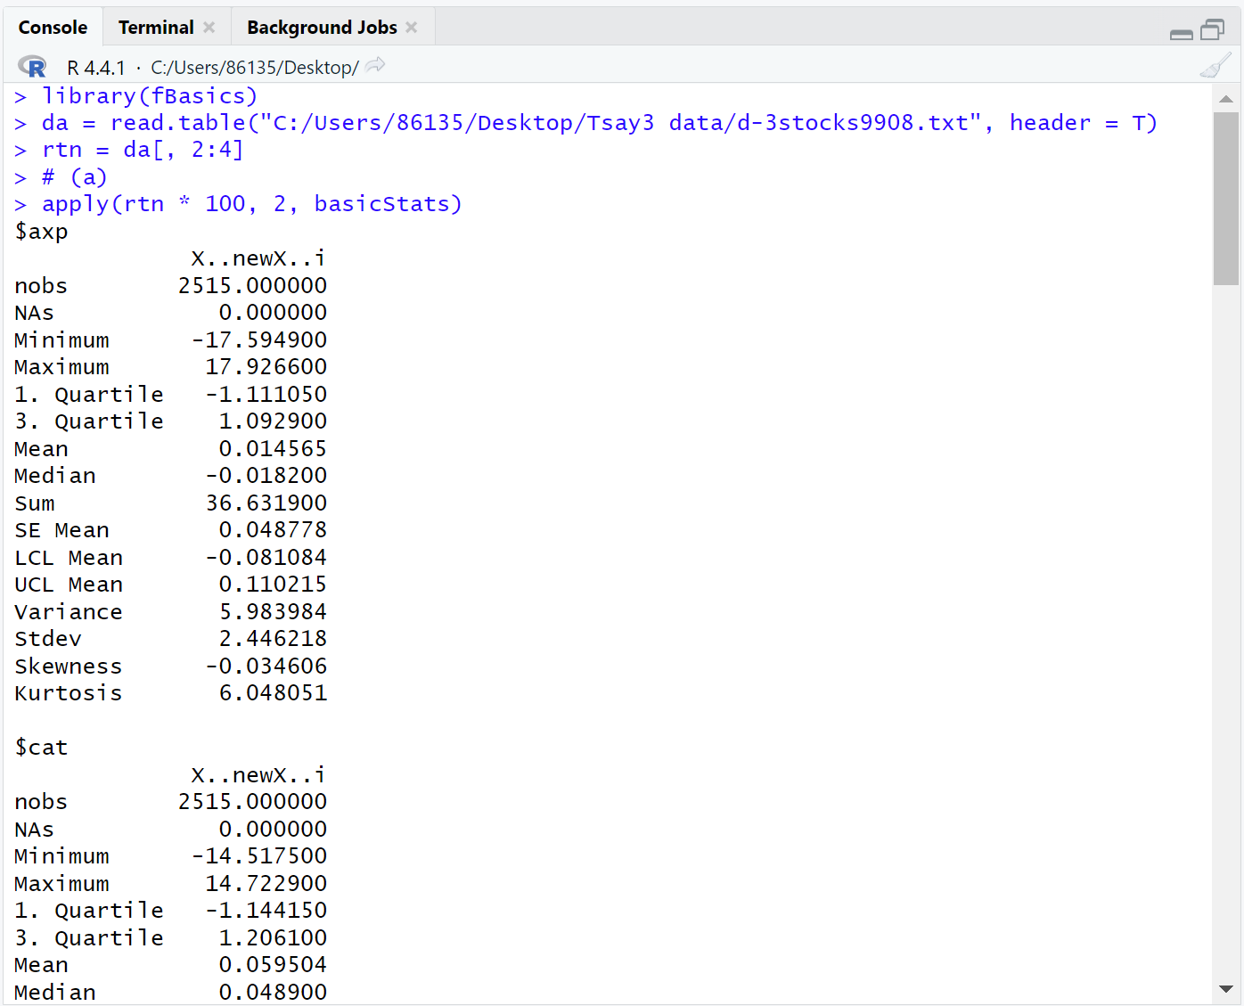

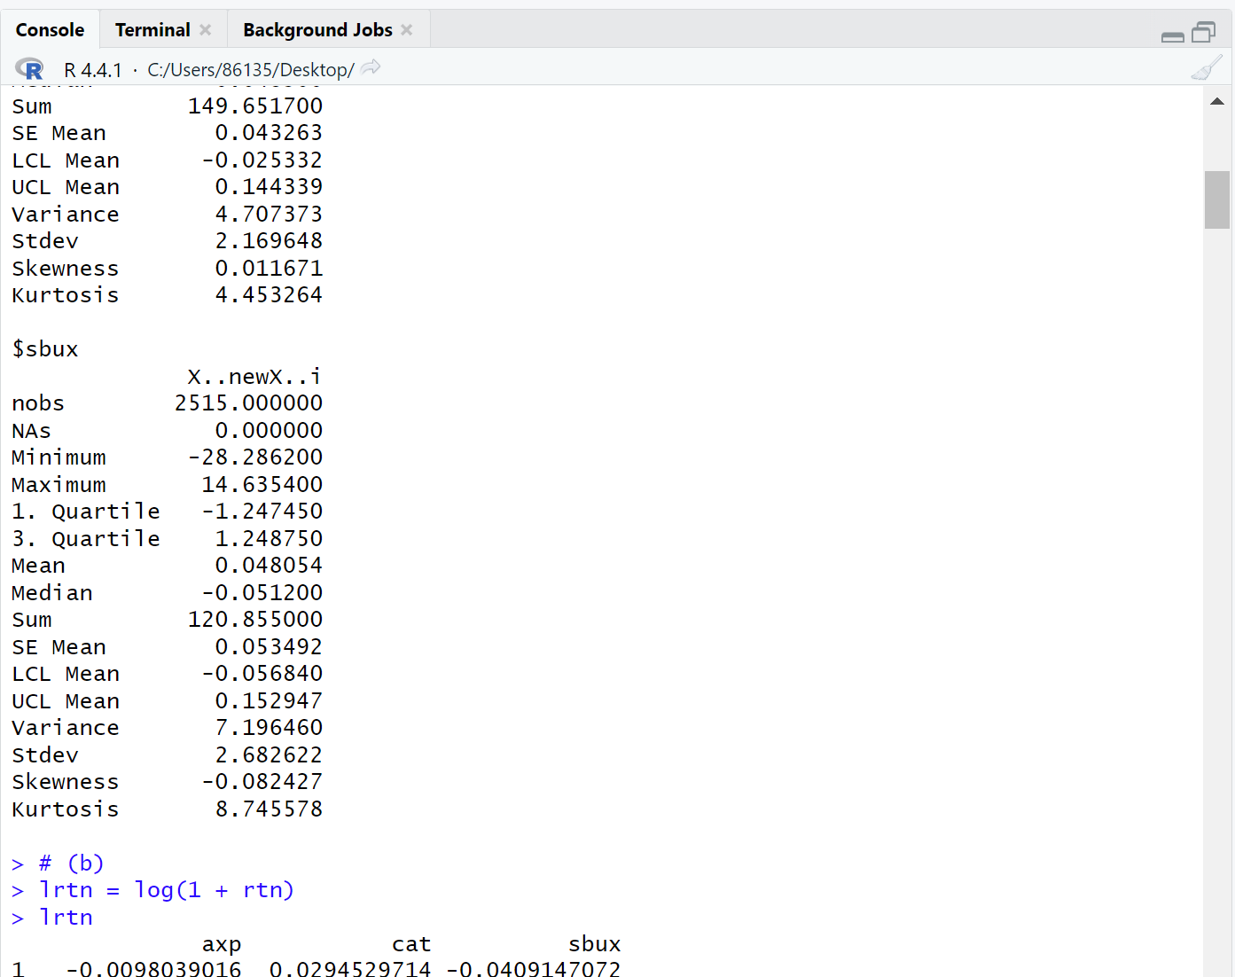
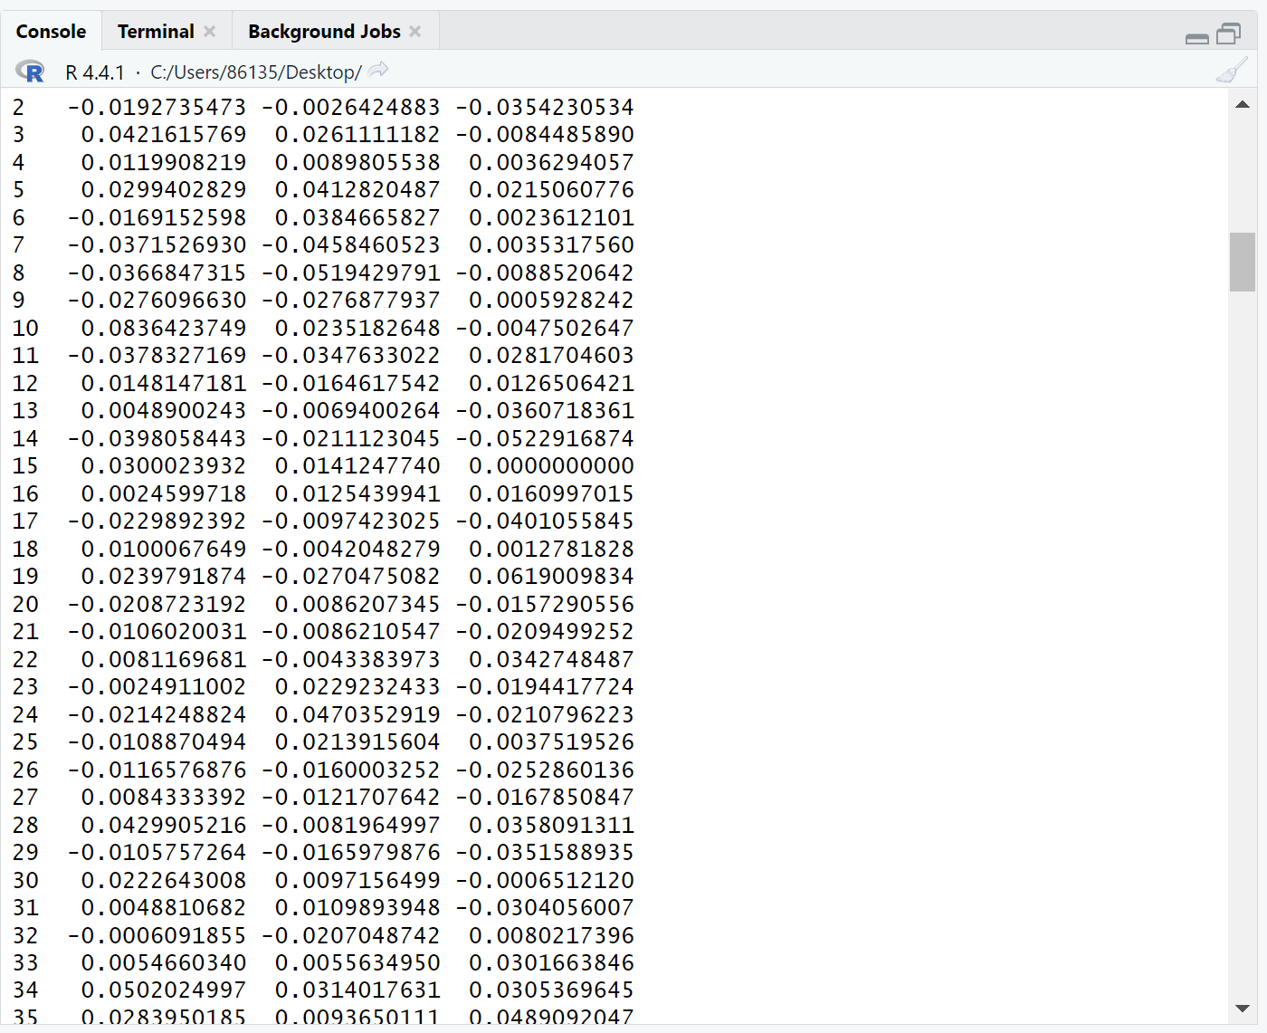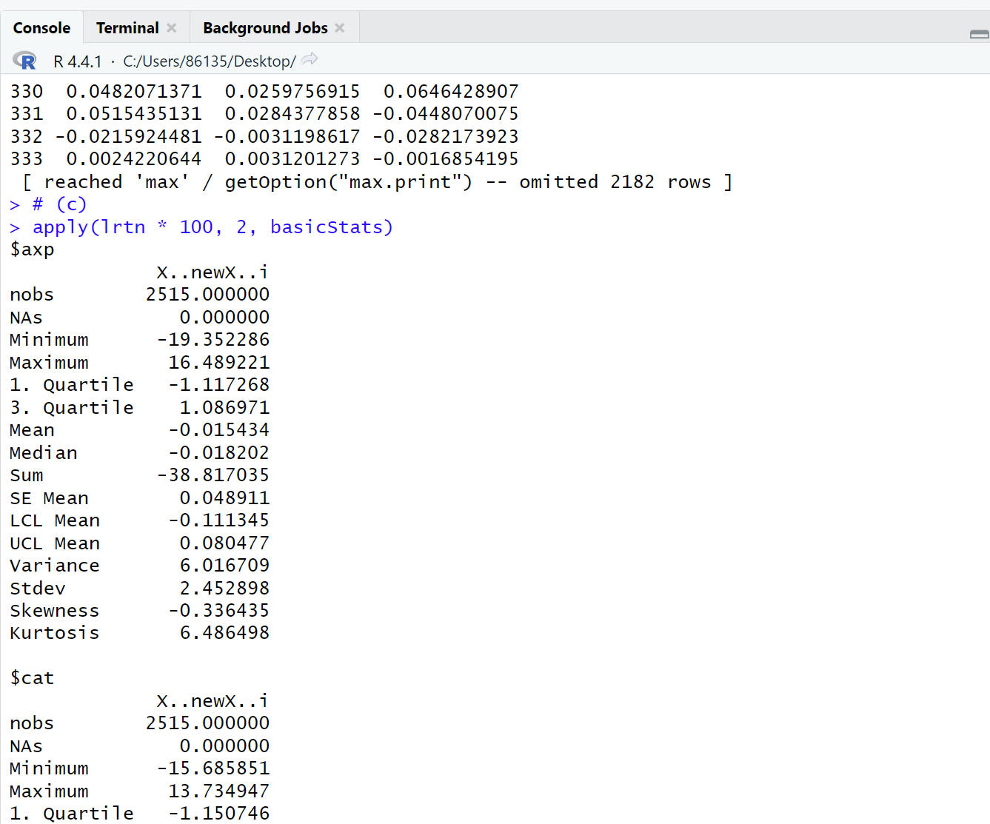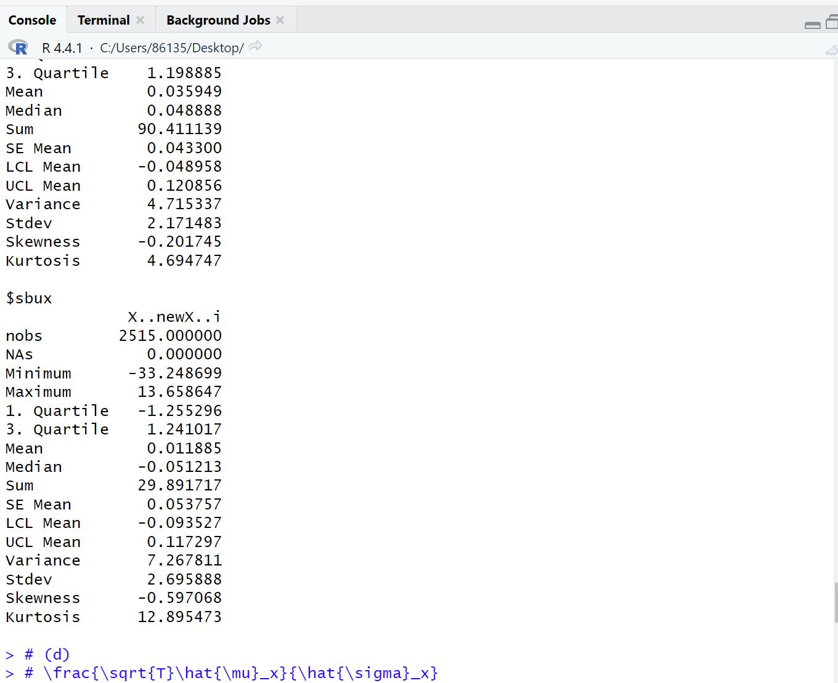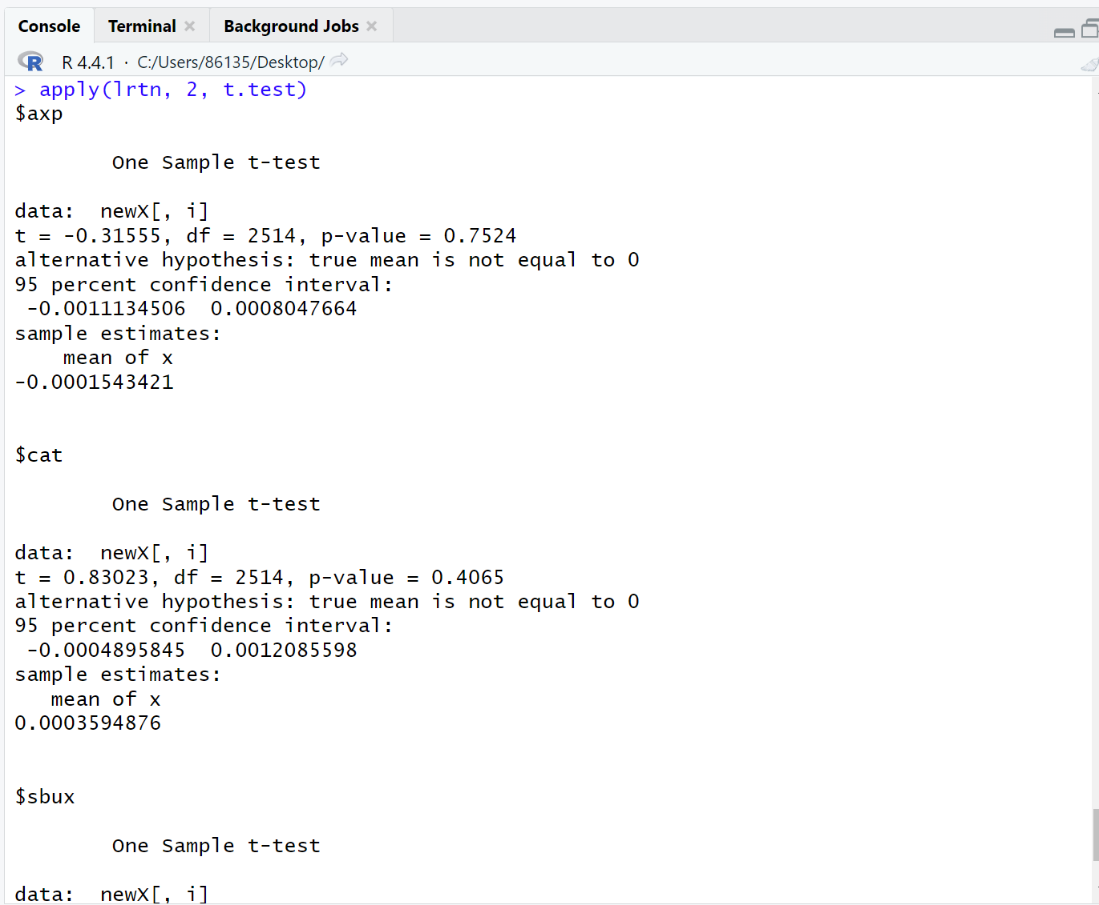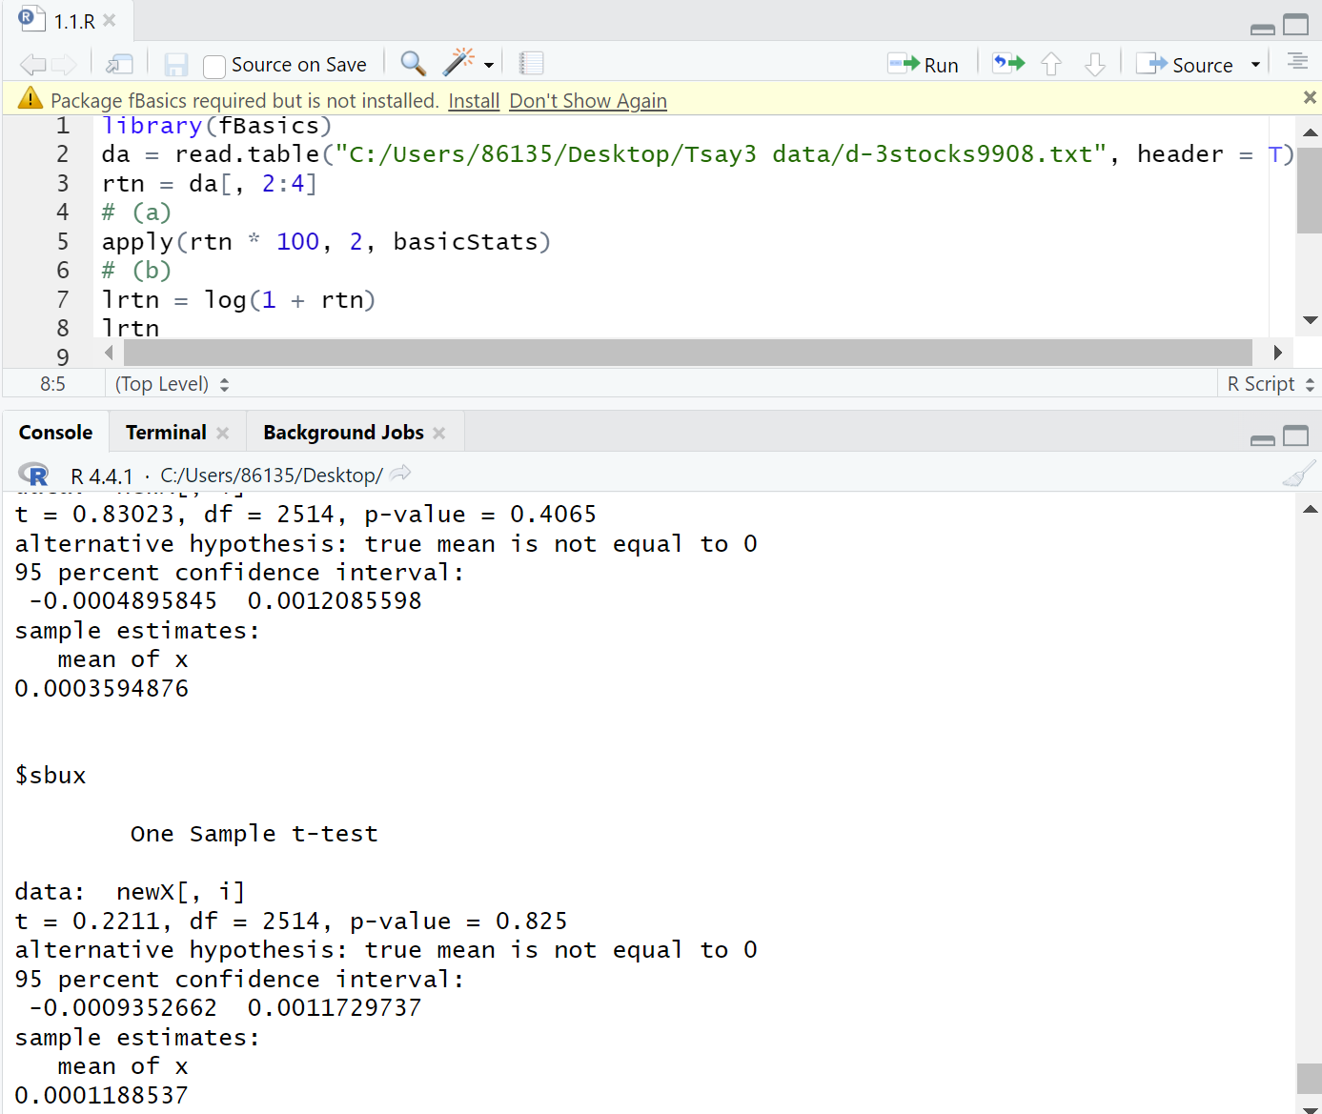1.4考虑练习题1.1 中从1999年1月到2008年12月间的 American Express （axp）股票的日收益率.在5%的显著性水平下进行下述检验.
- 检验收益率的偏度为零的零假设是否成立.
- 检验收益率的超额峰度为零的零假设是否成立
答：
- $\hat{S} = \frac{ \frac{1}{T}\sum_{t=1}^{T}{ }(r_{t} - \bar{r})^{3}}{{\left(\frac{1}{T} \sum_{t=1}^{T}{ }(r_{t} - \bar{r})^{2} \right)}^{3/2}}$
$$t_{1} = \frac{\hat{S}}{\sqrt{6/T}}, t_{1} ∼ N(0,1) when T → ∞$$
$$H_{0}:Skewness=0$$
$$H_{1}:Skewness≠0$$
$$p_{1}≈5.66×{10}^{-12}≪0.55$$
拒绝$H_{0}$
- $\hat{K} = \frac{\frac{1}{T}\sum_{t=1}^{T}{ }(r_{t} - \bar{r})^{4}}{{\left(\frac{1}{T} \sum_{t=1}^{T}{ }(r_{t} - \bar{r})^{2} \right)}^{2}}$
$$t_{2} = \frac{{\hat{K}}_{ex}}{\sqrt{24/T}}, t_{2} ∼ N(0,1) when T → ∞$$
$$H_{0}:Excess Kurtosis=0$$
$$H_{1}:Excess Kurtosis≠0$$

$$t_{2}=66.40085$$
$$p_{2}=0$$
拒绝$H_{0}$
